Государственное бюджетное http://2berega.spb.ru/img/empty.gifдошкольное образовательное учреждение детский сад № 11

с приоритетным осуществлением деятельности по физическому развитию детей

Невского района Санкт – Петербурга

г. Санкт – Петербург ул. Крыленко д. 9 кор.3 лит. Ф

тел. 446-59-46

**Тематический вечер развлечений**

**«Кто живёт на подоконнике»**

**Составил:**

**Воспитатель 1 ст. гр.**

**Еремина О. Г.**

**Санкт – Петербург**

**2014 год**

**Цель:**

Закрепить знания детей о комнатных растениях и приемах ухода за ними.

**Задачи:**

Воспитывать стремление беречь и любить растения, ухаживать за ними.

Углубить знания о лекарственных свойствах комнатных растений.

Развивать мыслительную деятельность, память, речь.

Воспитывать умения работать сообща, оказывать друг другу помощь.

**Ход развлечения:**

Ведущий: Мы рады приветствовать вас, дорогие гости! Мы все любим цветы. Цветы дарят на праздник, на день рождения. Когда пойдете в первый раз в школу, тоже возьмете красивый букет цветов. Цветы – радость и украшение нашей жизни. Чтоб в течение всего года цветы радовали нас своим присутствием, надо выращивать дома комнатные растения. Тема нашего праздника - «Комнатные растения».

«Танец цветов» (муз. П. И. Чайковского). Дети исполняют танец с цветами.

Ведущий. А сейчас ребята из 1 ст. гр. расскажут стихи про комнатные растения.

(Дети выходят в масках с изображением комнатных цветов. Каждое стихотворение сопровождается слайдовым шоу)

1 ребёнок. Говорят: "Алоэ, алоэ..."

Интересно, что это такое?

Какое оно, алоэ?

Алое? Голубое?

Доброе или злое?

Маленькое или большое?

Одного сослуживца папы

Буквально спасло алоэ!

А маминой лучшей подруге

Алоэ не помогло... э

И вот я увидел алоэ –

На комоде у тети Зои.

На комоде у тети Зои

В горшочке стояло алоэ –

Зеленое, небольшое,

Но – колючее и кривое…

2 ребёнок. Хрустит за окошком морозный денёк

Стоит на окошке цветок – огонёк.

Малиновым цветом цветут лепестки,

Как будто и вправду зажглись огоньки.

Его поливаю, его берегу,

Его подарить никому не могу!

Уж очень он ярок, уж очень хорош,

Уж очень на мамину сказку похож!

3 ребёнок. Мамин кактус на окне

Не даёт покоя мне.

Я вокруг него кручусь,

Не беру - вдруг уколюсь.

Помню мамины слова:

«Он колючий. Брать нельзя!»

Но терпеть нет больше сил –

Палец в кактус угодил!

«А-а-а-а» - издал я сильный рёв –

Не нашёл пока я слов.

Но теперь я точно знаю –

С кактусом я не играю!

4 ребёнок. Фиалки цветут на окне

Сиреневым ярким цветом.

С утра улыбаются мне,

Они солидарны с летом.

Цветочки, как мягкий шёлк,

Листочки - зелёный бархат,

Кусочек нежности - в долг:

Красиво, приятно и ярко.

5 ребёнок.

Щучий хвост

Пошёл в рост:

Не в пруду,

Не в речке –

На окне у печки.

6 ребёнок. За вчерашним днём в погоне я

Не заметил, что давно

Расцвела моя бегония,

Озарила мне окно.

Зиму всю стояла сонная,

Недовольная на вид,

А теперь вдруг вся - лимонная,

Вся, как солнышко, горит.

Всё гляжу, счастливый, снова я,

Всё шепчу, волнуясь, я:

Ах, подсолнечно - медовая,

Ах, кленовая моя...

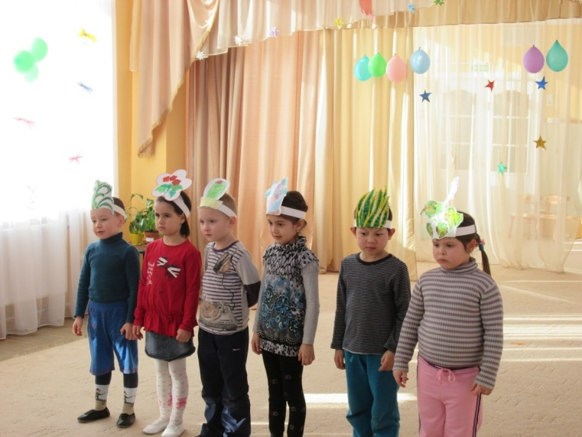

Ведущий. Ребята, а вы любите отгадывать загадки? (Да). Отгадайте, о каких комнатных растениях говорится. (Сопровождается слайдовым шоу)

Розеточки – на веточках,

Цветочки – белый цвет.

Хохлатенький, лохматенький,

Зелёный этот цвет. (хлорофитум)

Куст - оконный

И балконный;

Лист – пушистый

И душистый,

Он сборчатый

И каёмчатый,

А цветы на окне –

Словно шапка в огне. (Герань)

Лист горбочком, с желобочком,

Шипы имеет, а ранить не умеет,

Зато лечит нас

В любой день и час. (Алоэ)

На окне цветочков много,

Только мокрый – он один.

Мокрым Ванькой называют

Всем известный … (Бальзамин)

Зелёный, в колючках,

Похож на ежа.

А цветки атласные

Белые, жёлтые, красные. (Кактус)

Ведущий. Нас солнца луч смешит и дразнит

Нам нынче весело с утра

Этот день нам дарит звонкий праздник

И главный гость на нем – игра!

Игра наш друг: веселый, умный

Не даст скучать и унывать.

Затеет спор – не злой, но шумный

Поможет новое узнать!

**Игра «Кто больше назовёт названий комнатных растений»**

**Игра – эстафета «Собери горшочек с комнатным растением»**

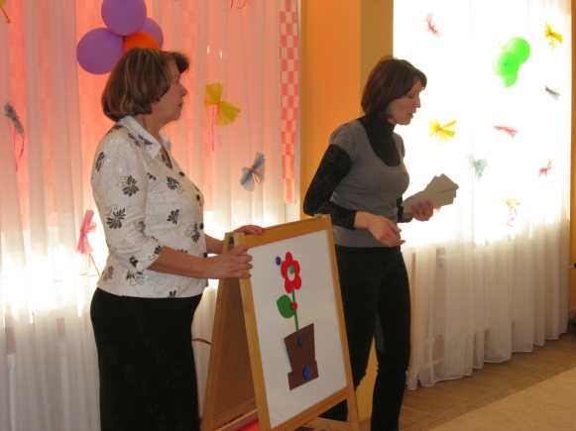 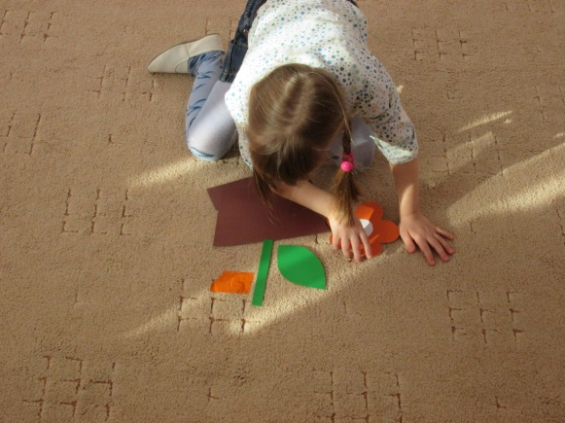

Ведущий: Ребята, а вы знаете, что в комнате можно выращивать лекарственные растения? Вот алоэ, его еще называют домашним доктором. Возьми листик, выдави из него сок и закапай в нос - сразу чихать перестанешь. Палец болит. Раздели лист алоэ на две половинки, приложи мякотью к пальцу и привяжи - боль утихнет. А чтобы не болела голова, понюхай, красную герань. Каланхоэ лечит ангину. Отвар из листьев традесканции помогает при простуде.

Ведущий. Как же нужно заботиться о комнатных растениях?

Ребёнок.

Катя леечку взяла,

Все цветочки полила.

Пусть попьют водички

Цветочки-невелички.

Мягкой тряпочкой листочки

Протирала наша дочка,

Пыль дышать мешает,

Поры закрывает.

Острой палочкой взрыхлила

Землю всю в горшочках

Катя – умница большая,

Маленькая дочка.

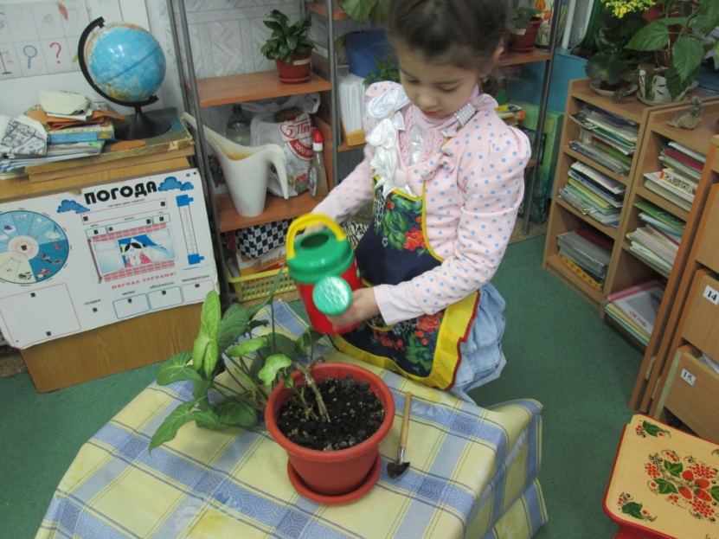

Презентация видео «**Уход за комнатными растениями»**

Ведущий: Вот подошло к концу наше развлечение. Сегодня, ребята, вы показали прекрасные знания о комнатных растениях. Я надеюсь, у вас дома будет много комнатных растений, ведь вы теперь умеете за ними ухаживать и любите их. А я хочу сделать вам подарок. ( Детям дарится комнатное растение для группы)